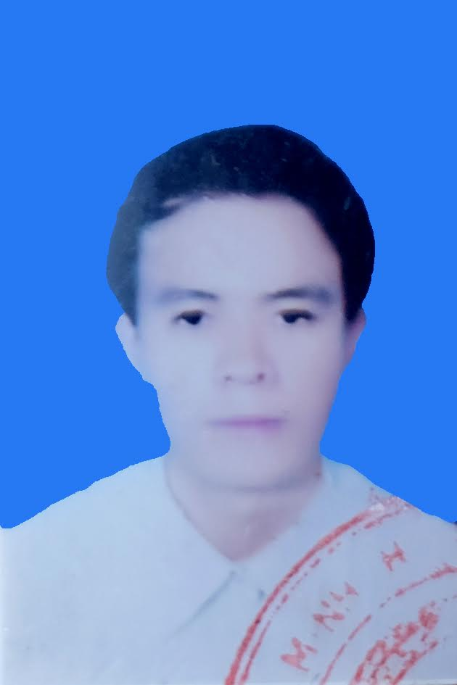. LÝ LỊCH ỨNG VIÊN

THÔNG TIN CÁ NHÂN

- TRƯƠNG VĂN HƯNG
- Ngày sinh : 15/09/1991 Nơi sinh : Thanh Hóa
- CMND số : 173410308 Ngày cấp: 30/03/2011
- Quê quán : Thành Minh, Thạch Thành, Thanh Hóa
- Nơi ở hiện tại : xa la, hà đông, Hà Nội.
- Số Điện Thoại: 0971186289
- Email : truonghungbvkth09@gmail.com

TRÌNH ĐỘ HỌC VẤN
.
Tốt nghiệp Đại học y Dược TP.HCM
- Khoa : Dược
- Ngành : Dược lâm sàn
- Thời gian: 8/2009 - 5/2015

KINH NGHIỆM LÀM VIỆC

7/2015- ; 3/2017 : Làm việc Công ty dược LDT VN
Tháng 7 đến tháng 11/2015 tdv Hà Nội.
Chức vụ từ tháng 11/2015-3/2017
Quản lý. Trình dược viên khu vực Hà Nội
Lĩnh vực hoạt động: Phân phối thuốc và thực phẩm chức năng
4/2017 – 7/2017:Làm việc tại công ty DKSH Việt Nam.
Chức vụ. Tdv. Kênh ETC Tại các viện bệnh viện nhi trung ương, bệnh viện phụ sản hà nôi, viện E, việt đức
8/2017-1/2018; LÀM VIỆC TẠI DƯỢC TRUNG ƯƠNG MEDIPLANTES
Chức vụ. Quản lý TDV Kênh OTC Hà Nội
Nhóm hàng hô hấp
2/2018- 2019; LÀM VIỆC TẠI CÔNG TY TNHH TM DV VIFA
Chức vụ. Giám Đốc công ty ViFa

KỸ NĂNG

- Kỹ năng Tin học: Word, Excel, Power Point… thành thạo.
- Kỹ năng Tiếng Anh: Đọc hiểu, soạn thảo…
- Kỹ năng làm việc: Độc lập, Teamwork, Làm việc dưới áp lực cao, Quản lý và sắp xếp công việc, Thuyết trình.
- Kỹ năng nghề: Nghiên cứu, Phân tích, Tổng hợp…
- Kỹ năng mềm: Giao tiếp, Quản lý thời gian, Sáng tạo, Tư duy.

MỤC TIÊU NGHỀ NGHIỆP

- Phát huy hết khả năng, kỹ năng của mình đóng góp sự thành công của công ty
- Tích lũy thêm nhiều kinh nghiệm xử lý công việc hiệu quả, nhanh chóng.
- Mong muốn cống hiến, trở thành nhân viên giỏi giúp gia tăng doanh thu, doanh số cho công ty và bản thân có thu nhập tốt.
- Được gắn bó lâu dài với công ty trong suốt quá trình phát triển.

Xin chân thành cảm ơn.

